12月について
12月は冬休みということでお家でゴロゴロしたりお買い物に行ったりして自分の時間を有効に使えていると思います。12月のはじめにロータリーのクリスマス会がありました！久しぶりに留学生と会ってみんな仲良くプレゼント交換をしたり、話をしたり楽しい時間を過ごせました(*´ω｀*)みんな本当にポルトガル語が上達していて自分も負けてられないなと感じました！！
プレゼントも素敵なものをGet出来ました☆
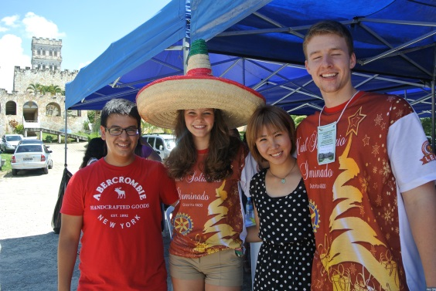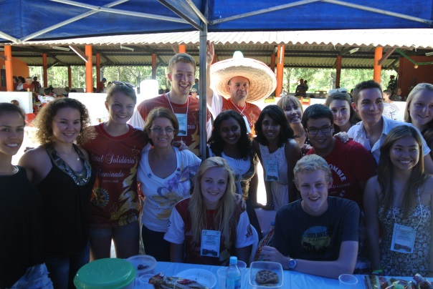
次にGuaremaという町に行きました。そこはクリスマスのイルミネーションがとてもきれいだと有名な町です🎄💓
本当にたくさんの人だし、とても綺麗でいっぱい写真を撮りました（笑）☆
でもSouthブラジルはもっときれいらしいのでそこもいつか行きたいなぁと思っています！
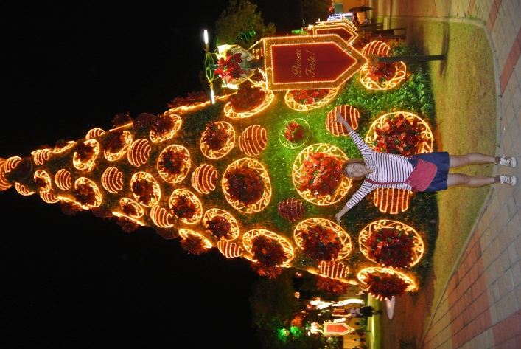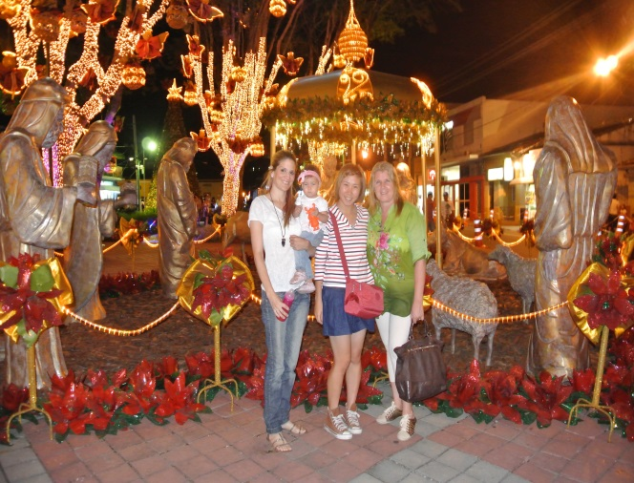

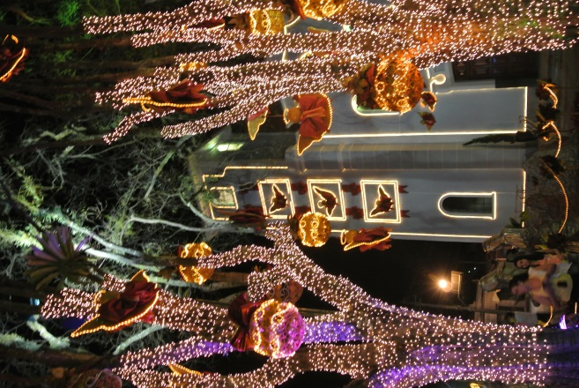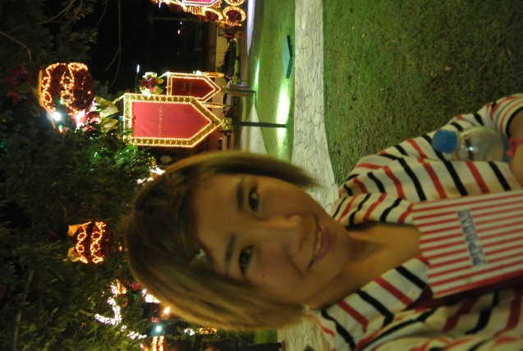
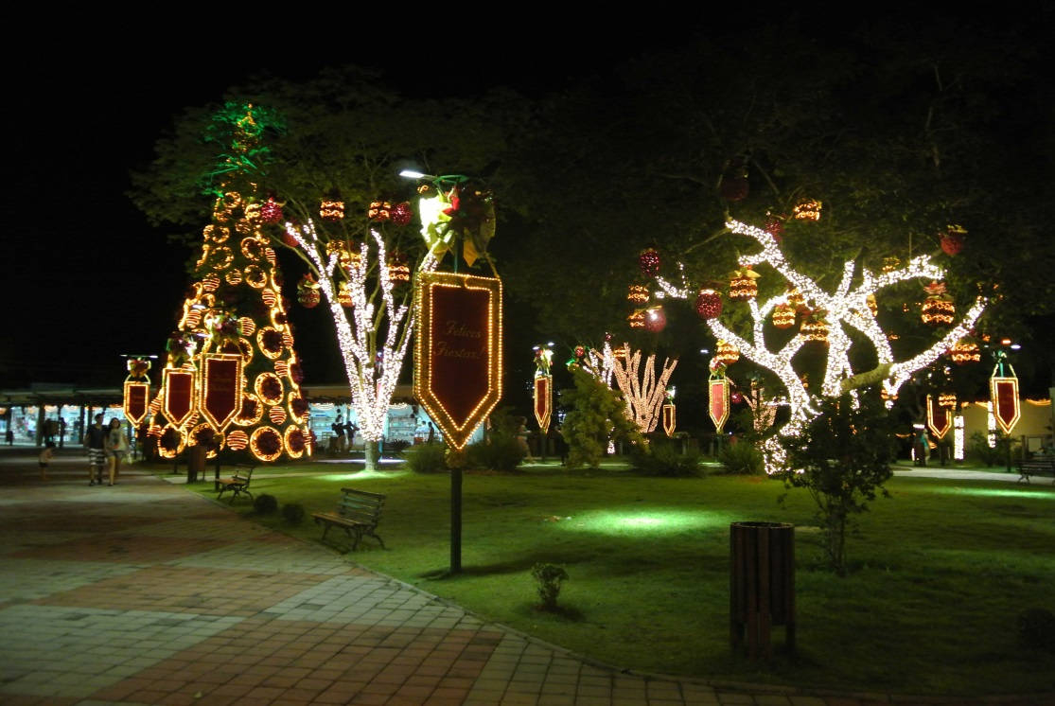

そしてクリスマス前には教会へ行きました。
自分が初めて来た場所がこの教会でした(*´ω｀*)本当にきれいで大きい教会です。
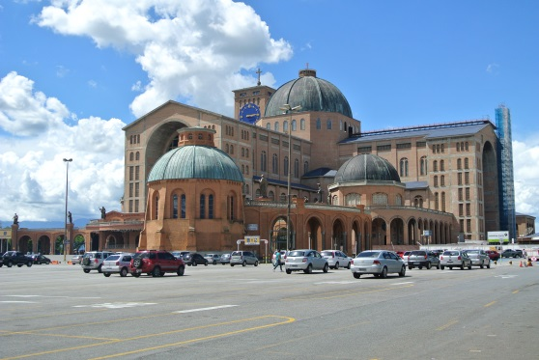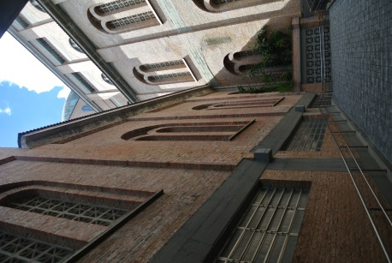

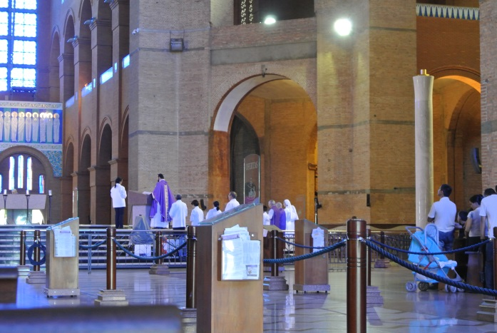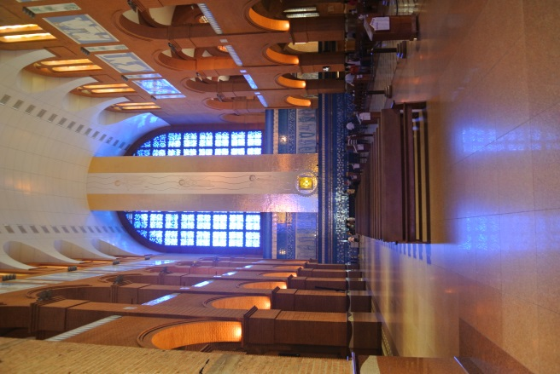

そしてクリスマス🎄(ﾟ∀ﾟ)☆初めてツリーの下にでっかいプレゼントが置いてあるのを見てびっくりしたと思えばご飯もとても豪華(≧▽≦)
自分もプレゼントを渡し、そしてお母さんとお姉ちゃんからステキなプレゼントをもらいました💓
本当に異文化だと感じた日でした！！
チビーズもとても喜んでいました(*´ω｀*)
ドゥダが私があげたサンダルをもう履いていてくれているのは本当に嬉しかったです💓

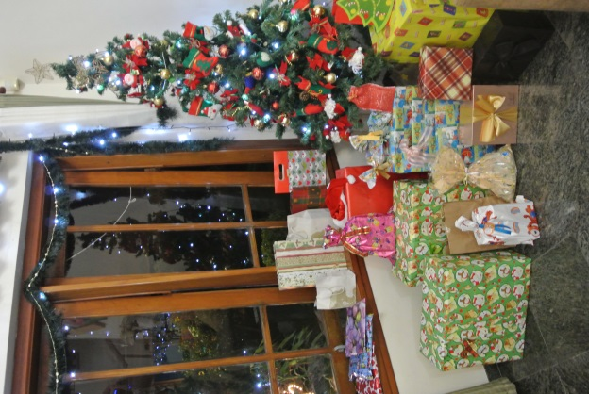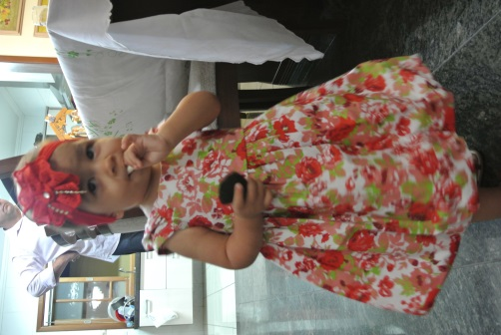
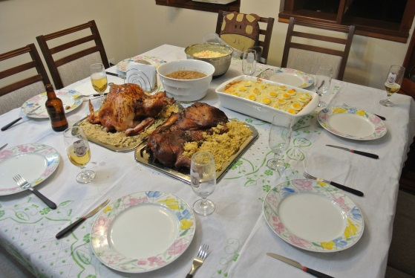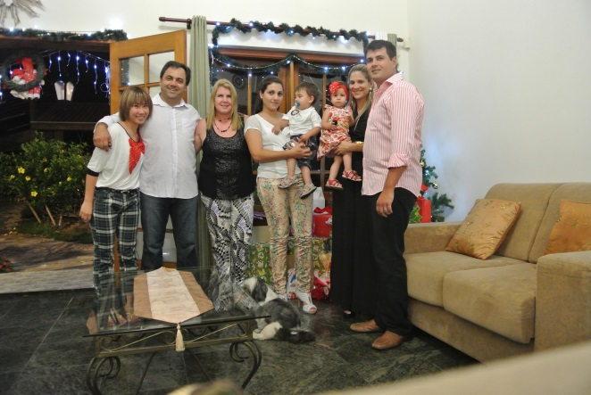
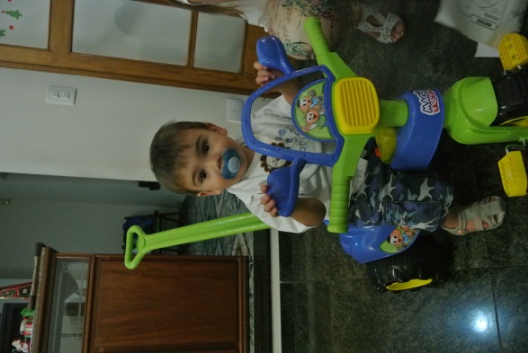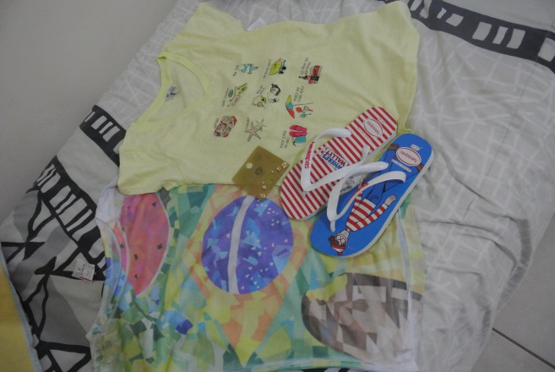

来月は1か月間ブラジル旅行です！！楽しみです☆
その前にNew Yearもあってイベント続きで幸せでございます(*´ω｀*)

